Extrude PEHD

STI2D SIN

PROJETS STI2D SIN : CONSIGNES ET CONSEILS

SOMMAIRE

3

/

7

2 Consignes&Conseils.odt

4.2.

REVUE DE PROJET N°1

:

Vous devez clairement

présenter le projet

: le besoin (à qui sert-il?) et la fonction (à quoi sert-il?) en

ajoutant des précisions sur le contexte, sur la répartition des tâches, sur la limite d'étude et sur le

fonctionnement et les performances envisagées.

Pour cela, vous devez utiliser des diagrammes adaptés

:

- diagramme SysML d'exigence

- diagramme de Gantt précisant les points critiques

extrude pehd???

qu’est ce que c’est?(concept de extrude pehd)

qu’est ce que c’est le PEHD et pq?

comment ça marche?(explication)

la partie generale?(shéma)

les autres dans leurs parties?

quelle est ma partie?(shéma,explication)

This popular sensor made by Sharp produces an analog output that varies from 3.1V at 4cm to 0.3V at 30cm.

Based on "typical values" from Sharp, the formula to translate SensorValue into Distance (the formula is only valid for a SensorValue between 80 to 530) is:

**Distance (cm) 2076/(SensorValue - 11)**

This sensor can find the distance to objects that present a very narrow edge such as a wall at a very sharp angle.

**Note:** The output of this sensor will vary from unit to unit, and based on the characteristics of the target (reflectance, size, direction of motion, object alignment, ...). If you find that you are not getting good results with the standard formulas, you may want to derive your own formula to better characterize your situation.

Projet high speaker

(test)

int ledPin 5;

byte var;

void setup()

{

pinMode(ledPin, OUTPUT);

}

void loop()

{

for (var0;var<1200;var++) {

digitalWrite(ledPin, HIGH);

delayMicroseconds(var);

digitalWrite(ledPin, LOW);

delayMicroseconds(var);

}

}

fil rouge broche 5

fil noir ground(la masse)

fil bleu 5V avec la resitance

fil violet avec la resistance

violet 2 a cotes du fil bleu pour activer mle high speaker

2 resistance

<http://electroniqueamateur.blogspot.fr/2015/07/brancher-un-haut-parleur-larduino.html>

Ce capteur populaire fait par Sharp produit une sortie analogique qui varie de 3,1V à 4cm à 0.3V à 30cm.

Sur la base des "valeurs typiques" de Sharp, la formule pour traduire SensorValue en Distance (la formule est valable uniquement pour un SensorValue entre 80 et 530) est:

Distance (cm) 2076 / (SensorValue - 11)

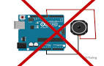

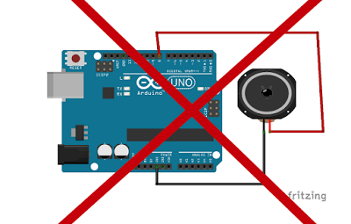

Un transistor est un dispositif [semi-conducteur](https://fr.wikipedia.org/wiki/Semi-conducteur) à trois électrodes actives, qui permet de contrôler un courant (ou une tension) sur une des électrodes de sorties

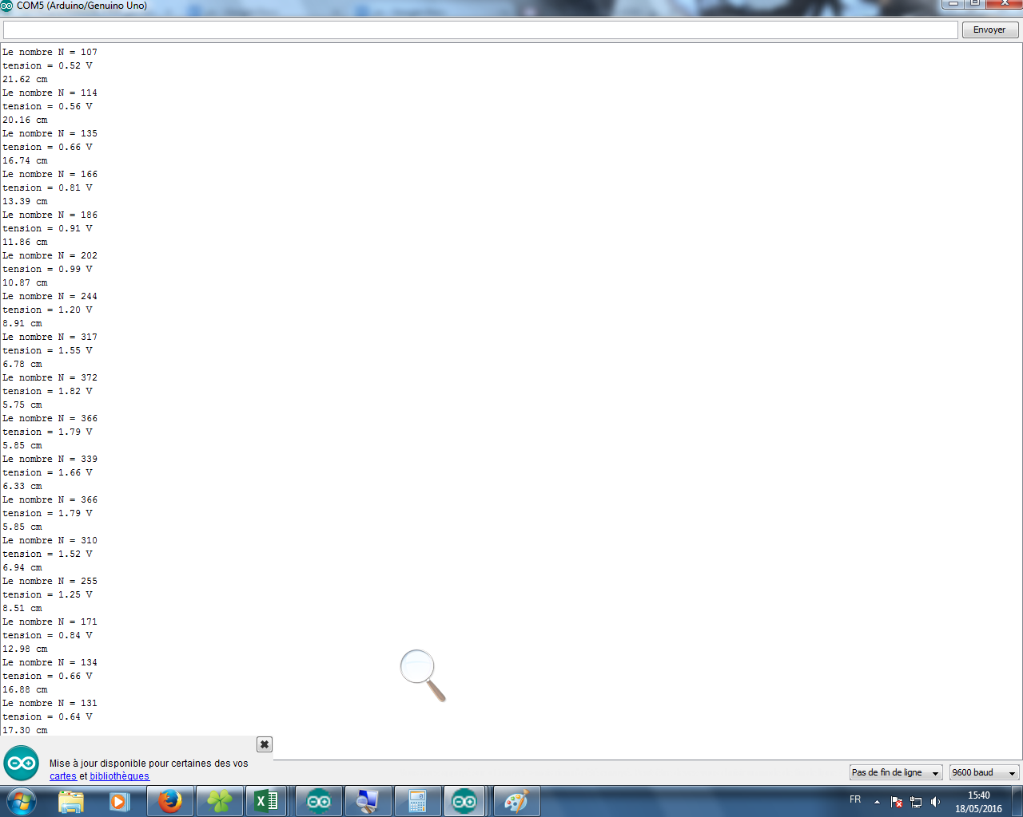

0.54 V

20.76 cm

1.30 V

8.17 cm

1.94 V

5.39 cm

2.16 V

4.84 cm

2.27 V

4.59 cm

1.65 V

6.39 cm

1.22 V

8.72 cm

1.03 V

10.43 cm

0.88 V

12.36 cm

0.71 V

15.61 cm

0.64 V

17.30 cm

0.48 V

23.86 cm

0.49 V

23.59 cm

0.67 V

16.48 cm

0.85 V

12.74 cm

1.06 V

10.08 cm

0.85 V

12.74 cm

0.77 V

14.12 cm

0.70 V

15.85 cm

1.10 V

9.70 cm

1.34 V

7.92 cm

1.64 V

6.43 cm

1.75 V

5.45 cm

1.96 V

5.35 cm

2.06 V

5.06 cm

1.57 V

6.70 cm

1.81 V

5.78 cm

2.06 V

5.08 cm

1.57 V

6.72 cm

1.17 V

9.11 cm

0.98 V

10.98 cm

0.81 V

13.39 cm

0.74 V

14.94 cm

0.58 V

19.22 cm

0.57 V

19.58 cm

0.58 V

19.40 cm

0.74 V

14.94 cm

1.06 V

10.08 cm

0.46 V

25.01 cm

0.01 V

-230.67 cm

0.00 V

-207.60 cm

Génère une onde carrée (onde symétrique avec "duty cycle" (niveau haut/période) à 50%) à la fréquence spécifiée (en Hertz (Hz), ou nombre de périodes par seconde) sur une broche

tone(broche**,** frequence)

tone(broche**,** frequence**,** durée)

tone(broche**,** frequence)

tone(broche**,** frequence**,** durée)

Le hic, c'est qu'il n'est pas conseillé de faire circuler par une sortie de l'Arduino un courant supérieur à... 20 mA. Le branchement illustré risque donc de griller votre microcontrôleur!